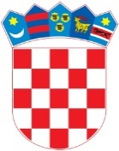
R E P U B L I K A H R V A T S K A
VUKOVARSKO-SRIJEMSKA ŽUPANIJA
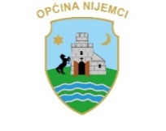
OPĆINA NIJEMCI
Trg kralja Tomislava 6, 32 245 NIJEMCI

OPĆINSKO VIJEĆE
KLASA: 363-01/19-04/02
URBROJ: 2196-20-02/01-25-45
Nijemci, 24. listopad 2025.

Temeljem članka 28. Statuta Općine Nijemci (Službeni vjesnik Vukovarsko –srijemske županije 03/21) Općinsko vijeće Općine Nijemci na svojoj 4. sjednici održanoj dana 24. listopada 2025.g., donosi

ZAKLJUČAK

- Općinsko vijeće Općine Nijemci kao davatelj koncesije suglasno je s provođenjem statusne promjene odvajanja gospodarske cjeline koja se odnosi na pružanje javne usluge sakupljanja komunalnog otpada iz društva EKO-FLOR PLUS d.o.o. na povezano društvo MULL-TRANS d.o.o. te se ovlašćuje predsjednik općinskog vijeća za potpis Izjave o suglasnosti.
- Općinsko vijeće će po upisu statusne promjene u sudski registar, sukladno članku 66. stavku 1. i 3. Zakona o koncesijama dati pisanu suglasnost na prijenos ugovora o koncesiji na društvo MULL-TRANS d.o.o.

PREDSJEDNIK OPĆINSKOG VIJEĆA
Vjekoslav Subotić, mag.ing.agr.

